Upaya Pencegahan Kanker Payudara Melalui Promosi Kesehatan Reproduksi Tentang Skrining Pemeriksaan Payudara Sendiri (SADARI) Pada Wanita Usia Subur (WUS)

Wahyu Nuraisya ¹, Nunik Ike Yunia Sari²

¹ Jurusan Kebidanan STIKES Karya Husada Kediri, w.nuraisya@gmail.com, 081332849265
²Program Studi D3 Kebidanan STIKES Karya Husada Kediri, agharda1502@gmail.com, 082257969278

Abstrak
Kanker payudara merupakan jenis kanker nomor satu yang menjadi penyebab kematian seorang wanita di negara maju dan negara sedang berkembang , termasuk di Indonesia. Keterlambatan pengobatan pada wanita penderita kanker payudara yaitu pengetahuan rendah dan memiliki riwayat menderita kanker payudara. Tujuan Kegiatan ini untuk memberikan promosi kesehatan reproduksi dengan harapan dapat merubah perilaku kesehatan WUS lebih baik. Sasaran dari kegiatan pengabdian adalah WUS sebanyak 32 orang di Desa Darungan Kecamatan Pare Kabupaten Kediri. Metode kegiatan dilaksanakan dalam bentuk penyuluhan (ceramah) yang di dalamnya ada pre test dan post test, pemutaran video dan tanya jawab. Adapun hasil yang dicapai pada kegiatan ini yaitu WUS mengalami peningkatan pengetahuan tentang Skrining Pemeriksaan Payudara Sendiri (SADARI) dari kategori baik pre test sebesar 34,3 % meningkat menjadi 81,25 % pada post test. Skrining kanker payudara melalui promosi kesehatan reproduksi dengan melakukan Pemeriksaan payudara sendiri (SADARI). Promosi kesehatan tidak hanya merubah perilaku masyarakat tetapi juga merubah lingkungan yang memfasilitasi perubahan perilaku tersebut.
Kata kunci: Promosi Kesehatan, Skrining, WUS

Abstract

Breast cancer is the number one type of cancer that cause of death a woman in developed and developing countries, including Indonesia. Delay in treatment in women with breast cancer is low knowledge and has a history of breast cancer. The purpose of this activity is to provide reproductive health promotion in the hope women of reproductive age health behaviors for the better. The target of the service activity was women of reproductive age as many as 32 people in Darungan Village, Pare District, Kediri Regency. The activity method was carried out in the form of counseling (lectures) in which there were pre-tests and post-tests, video screenings and question and answer. The results achieved in this activity were that women of reproductive age experienced an increase in knowledge about Breast Self-Examination Screening from the good pre-test category by 34.4% increased to 81.25% in the post test. Breast cancer screening through reproductive health promotion by conducting a breast self-examination. Health promotion not only changes people's behavior but also changes the environment that facilitates such behavior change.
Keywords: Health Promotion, Screening, women of reproductive age

PENDAHULUAN
Kanker payudara merupakan keganasan pada jaringan payudara yang berasal dari epitel duktus maupun lobulusnya. Kanker payudara merupakan jenis kanker nomor satu yang menjadi penyebab kematian seorang wanita di negara maju dan negara sedang berkembang [1].
Kanker payudara menduduki peringkat tertinggi pada wanita di 161 negara dan menyebabkan kematian bagi wanita akibat kanker di 98 negara [2]. Insiden kanker payudara, di Amerika adalah sekitar 92/100.000 wanita dengan mortalitas yang cukup tinggi yaitu 27/100.000 atau 18 % dari kematian yang dijumpai pada wanita [3]. ,sedangkan di Indonesia diperkirakan sebesar 12/100.000 wanita Penyakit ini juga dapat diderita pada laki - laki dengan frekuensi sekitar 1 %.Di Indonesia, lebih dari 80% kasus ditemukan berada pada stadium yang lanjut, dimana upaya pengobatan sulit dilakukan. [4]. Oleh karena itu perlu pemahaman tentang upaya pencegahan, diagnosis dini, pengobatan kuratif maupun paliatif serta upaya rehabilitasi yang baik, agar pelayanan pada penderita dapat dilakukan secara optimal [5].
Faktor risiko yang dapat menyebabkan peningkatan insiden kanker payudara diantaranya jenis kelamin wanita, usia > 50 tahun, riwayat keturunan kanker, riwayat KB hormonal, paritas, dan usia menopause [6]. Faktor-faktor yang memengaruhi keterlambatan pengobatan pada wanita penderita kanker payudara, yaitu pengetahuan rendah dan tidak memiliki riwayat menderita kanker payudara. Sedangkan masa inkubasi penyakit kanker lama, sehingga penderita tidak tahu sudah menderita kanker payudara pada stadium III. Ketika penderita memutuskan untuk berobat, dia sudah terlambat untuk mendapatkan pengobatan. Hal itulah yang menyebabkan tingginya angka kematian akibat kanker payudara. Usaha agar tidak terkena kanker payudara dapat melalui pencegahan pri mer maupun pencegahan sekunder [7].
Keberhasilan pengobatan kanker sangat ditentukan oleh stadium waktu tindakan pertama kali dilakukan. Semakin dini terdeteksi dan mendapat pertolongan yang tepat dan adekuat, maka angka kesembuhannya makin tinggi. Hal ini merupakan tantangan yang harus direspons oleh pemerintah ke depan secara lebih serius lagi. Salah satu deteksi dini sederhana yang digalakkan adalah pemeriksaan payudara sendiri (SADARI) melalui promosi kesehatan reproduksi sehingga diharapkan upaya ini dapat mewujudkan masyarakat Indonesia yang sehat [8].
Berdasarkan latar belakang diatas tujuan pengabdian kepada masyarakat yaitu melakukan skrining kanker payudara melalui promosi kesehatan reproduksi untuk melakukan Pemeriksaan payudara sendiri (SADARI). Promosi kesehatan tidak hanya merubah perilaku masyarakat tetapi juga merubah lingkungan yang memfasilitasi perubahan perilaku tersebut [9].

METODE PENGABDIAN KEPADA MASYARAKAT
Kegiatan promosi kesehatan reproduksi ini menggunakan metode ceramah, pemutaran video dan tanya jawab yang didalamnya terdapat kegiatan pre test dan post test. Materi promosi berupa Skrining Pemeriksaan Payudara Sendiri (SADARI). Media atau sarana yang digunakan adalah powerpoint, laptop, LCD, dan leaflet. Kegiatan promosi ini diawali survey lokasi koordinasi dan pelaksanaan kegiatan. Sasaran promosi dilakukan kepada Wanita Usia Subur (WUS) sebanyak 32 orang, yang dilaksanakan pada tanggal 4, 12, dan 13 April 2022 dimulai jam 08.30 WIB sampai jam 10.30 WIB.

HASIL DAN PEMBAHASAN
Hasil yang diharapkan dari promosi kesehatan reproduksi ini yaitu WUS di Desa Darungan Kecamatan Pare Kabupaten Kediri adalah adanya perubahan perilaku WUS melalu peningkatan pengetahuan dan wawasan yang mendalam tentang Skrining Pemeriksaan Payudara Sendiri (SADARI). Berdasarkan gambar 1 dibawah ini dari kegiatan promosi kesehatan reproduksi yang diberikan diperoleh hasil sebagai berikut:
Berdasarkan gambar 1 di atas di peroleh peningkatan pengetahuan dari peserta promosi kesehatan reproduksi, ketika pre test dan dibandingkan dengan post test. Tingkat pengetahuan WUS di Desa Darungan Kecamatan Pare Kabupaten Kediri mengalami peningkatan dari kategori baik pre test sebesar 34,3 % meningkat menjadi 81,25 % pada post test.

Gambar 1. Tingkat pengetahuan wanita usia subur Desa Darungan Kecamatan Pare Kabupaten Kediri tentang Skrining Pemeriksaan Payudara Sendiri (SADARI).

Adanya peningkatan pengetahuan tentang Skrining Pemeriksaan Payudara Sendiri (SADARI) ini, menujukkan adanya keberhasilan saat memberikan promosi kesehatan reproduksi di kalangan WUS.
Kanker adalah suatu kondisi dimana sel telah kehilangan pengendalian dan mekanisme normalnya, sehingga mengalami pertumbuhan yang tidak normal, cepat dan tidak terkendali. Kanker payudara (Carcinoma mammae) didefinisikan sebagai suatu penyakit neoplasma yang ganas yang berasal dari parenchyma. Penyakit ini oleh Word Health Organization (WHO) dimasukkan ke dalam International Classification of Diseases (ICD) Promosi kesehatan merupakan tahapan yang pertama dan utama pada pencegahan penyakit [10].
Gejala klinis kanker payudara dapat berupa benjolan pada payudara, erosi atau eksema puting susu, kulit atau puting susu tadi menjadi tertarik ke dalam (retraksi), berwarna merah muda atau kecoklat-coklatan sampai menjadi oedema hingga kulit kelihatan seperti kulit jeruk (peau d'orange), mengkerut, atau timbul borok (ulkus) pada payudara, pendarahan pada puting susu, rasa sakit atau nyeri pada umumnya baru timbul apabila tumor sudah besar, dan timbul pembesaran kelenjar getah bening di ketiak, bengkak (edema) pada lengan, dan penyebaran kanker ke seluruh tubuh [11].
Faktor penyebab dari kanker payudara adalah faktor genetik, hormon, diet, lingkungan. Ada beberapa pengobatan kanker payudara yang penerapannya banyak tergantung pada stadium klinik penyakit yaitu mastektomi, radiasi dan kemoterapi. strategi pencegahan dikelompokkan dalam tiga kelompok besar, yaitu pencegahan pada lingkungan, pada pejamu, dan milestone. Hampir setiap epidemiolog sepakat bahwa pencegahan yang paling efektif bagi kejadian penyakit tidak menular adalah promosi kesehatan dan deteksi dini [12].
Pada promosi kesehatan dibutuhkan penyamaan persepsi bahwa promosi kesehatan merupakan proses yang memberikan informasi kesehatan pada masyarakat agar masyarakat mau dan mampu memelihara dan meningkatkan kesehatannya (8).
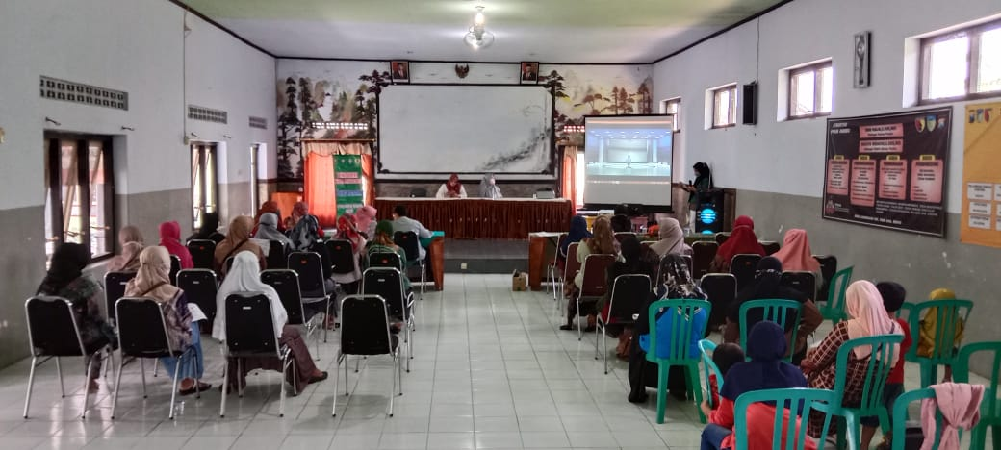
Gambar 2. Gambar Penyuluhan tentang Skrining Pemeriksaan Payudara Sendiri (SADARI) pada WUS di Desa Darungan Kecamatan Pare Kabupaten Kediri.

Pencegahan (primer) adalah usaha yang dilakukan dengan tujuan mencegah terjadinya kanker payudara. Pencegahan primer dapat berupa mengurangi atau meniadakan faktor-faktor risiko yang diduga sangat erat kaitannya dengan peningkatan insiden kanker payudara. Pencegahan primer kanker payudara secara sederhana adalah mengetahui faktor -faktor risiko kanker payudara, seperti yang telah disebutkan di atas, dan berusaha menghindarinya. Pencegahan primer terhadap kasus kanker payudara saat ini memang masih sulit; yang bisa dilakukan adalah dengan menghindari atau memperhatikan beberapa faktor risiko yang erat kaitannya dengan peningkatan insiden kanker payudara [13].

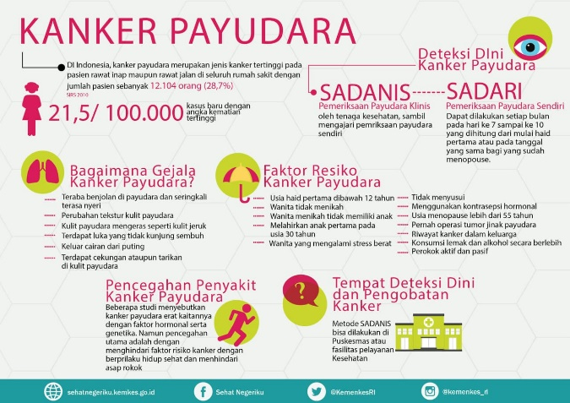
Gambar 3. Gambar Media Leaflet Promosi Kesehatan Reproduksi tentang Skrining Pemeriksaan Payudara Sendiri (SADARI) pada WUS di Desa Darungan Kecamatan Pare Kabupaten Kediri.

Pencegahan primer yang dilakukan berupa mengurangi atau menghindari faktor-faktor risiko yang diduga sangat erat kaitannya dengan peningkatan insiden kanker payudara. Sedangkan Pencegahan sekunder adalah Pencegahan sekunder adalah melakukan skrining kanker payudara. Skrining kanker payudara adalah pemeriksaan atau usaha untuk menemukan abnormalitas yang mengarah pada kanker payudara pada seseorang atau kelompok orang yang tidak mempunyai keluhan. Skrining kanker payudara berupa Pemeriksaan payudara sendiri (SADARI), Pemeriksaan payudara klinis (SADANIS), Pemeriksaan payudara klinis oleh petugas yang terlatih, Mammografi skrining, Prevensi dan skrining bertujuan menemukan kemungkinan adanya kanker payudara dalam stadium dini dan diharapkan akan menurunkan mortalitas [14].
Tujuan dari skrining untuk menurunkan angka morbiditas akibat kanker payudara dan angka kematian. Pencegahan sekunder merupakan primadona dalam penanganan kanker secara keseluruhan. Skrining untuk kanker payudara adalah mendapatkan orang atau kelompok orang yang terdeteksi mempunyai kelainan/abnormalitas yang mungkin kanker payudara dan selanjutnya memerlukan diagnosa konfirmasi. Skrining ditujukan untuk mendeteksi dini kanker payudara sehingga hasil pengobatan menjadi efektif; dengan demikian menurunkan kekambuhan, menurunkan mortalitas dan memperbaiki kualitas hidup [15].
Keterbatasan pada kegiatan pengabdian yang telah dilakukan, sasaran hanya kepada WUS di Desa Darungan Kecamatan Pare Kabupaten Kediri karena keterbatasan waktu..

SIMPULAN DAN SARAN
Kegiatan Promosi kesehatan reproduksi tidak hanya bertujuan memberikan edukasi dengan harapan dapat merubah perilaku masyarakat khususnya WUS di Desa Darungan Kecamatan Pare Kabupaten Kediri tetapi juga merubah lingkungan yang memfasilitasi perubahan perilaku tersebut. Skrining ditujukan untuk mendeteksi dini kanker payudara sehingga hasil pengobatan menjadi efektif; dengan demikian menurunkan kekambuhan, menurunkan mortalitas dan memperbaiki kualitas hidup.
Saran kegiatan ini ditujukan kepada semua perempuan untuk mencegah terjadinya kanker payudara lakukanlah deteksi dini kanker payudara (SADARI), setiap satu kali setiap bulan setelah selesai menstruasi. Sehingga jika ditemukan benjolan abnormal, penderita dapat segera menghubungi fasilitas kesehatan untuk penanganan lanjutan.

UCAPAN TERIKASIH
Ucapan terimakasih kami ucapkan kepada Prodi D3 Kebidanan STIKES Karya Husada Kediri dan Bapak/Ibu Kepala Desa serta WUS di Desa Darungan Kecamatan Pare Kabupaten Kediri.

DAFTAR PUSTAKA
- Kemenkes RI. 2017. Pedoman Nasional Perawatan Kedokteran: Kanker Payudara. http://kanker.kemkes.go.id/guidelines/PNPKPayudara.pdf
- Naghavi, Christina F, Daniel D, Amanda P, Hannah H, Maziar M. 2015. The Global Burden of Cancer 2013. JAMA Oncol. 2015;1(4):505-527.
- WHO. 2018. Breast Cancer:Prevention and Control.
http://www.who.int/cancer/detection/breastcancer/en/index1.html
- Kemenkes RI. 2015. Situasi Penyakit Kanker. Jakarta: Kementrian Kesehatan RI. http://www.depkes.go.id/resources/download/pusdatin/infodatin/infodatin-kanker.pdf
- . Panduan Nasional Penanganan Kanker Kanker Payudara Komite Nasional Penanggulangan Kanker (KPKN). https://adoc.pub/panduan-nasional-penanganan-kanker-kanker-payudara.html
- Sari, Nunik Ike Yunia, Estin Gita Maringga, Wuri Widi Astuti. Path Analysis of the Effect of Biological and Social Factors on the Case of Breast Cancer. Jurnal Info Kesehatan Vol.17, No.2, December 2019, pp.88-100. https://jurnal.poltekeskupang.ac.id/index.php/infokes/article/view/292/227
- Kemenkes RI. 2016. Pedoman Teknis Pengendalian Kanker Payudara & Kanker Leher Rahim. http://p2ptm.kemkes.go.id
- .2018. Panduan Penatalaksanaan Kanker Payudara http://kanker.kemkes.go.id/guidelines/PPKPayudara.pdf
- Rachmawati, Windi Chusniah. Promosi Kesehatan Dan Ilmu Perilaku. Malang : Wineka Media. 2019.
- Indogen Advancing Life Science. 2020. Penelitian Kanker Payudara di Indonesia.. https://indogen.id/penelitian-kanker-payudara-di-indonesia
- Kemenkes RI. 2018. Keputusan Menteri Kesehatan Republik Indonesia Nomor Hk.01.07/Menkes/414/2018 Tentang Pedoman Nasional Pelayanan Kedokteran Tata Laksana Kanker Payudara. http://kanker.kemkes.go.id/
- Setyarini, Arika Indah; Rahmawati, Rahajeng Siti Nur; Titisari, Ira; Sendra, Eny; Rahmaningtyas, Indah. Faktor Yang Mempengaruhi Kejadian Kanker Payudara. Jurnal Informasi Kesehatan Indonesia, Volume 4, No. 1, Mei 2018: 1-6. http://perpustakaan.poltekkes-malang.ac.id/assets/file/jurnal/jiki_vol_4_no_1_2018.pdf
- Kemenkes RI. 2016. Promosi Kesehatan. https://promkes.kemkes.go.id/
- Priyatin, Cici; Ulfiana, Elisa; Sumarni, Sri. Faktor Risiko Yang Berpengaruh Terhadap Kejadian Kanker Payudara Di RSUP Dr. Kariadi Semarang.. Jurnal Kebidanan Vol. 2 No. 5. Oktober 2013https://ejournal.poltekkes-smg.ac.id/ojs/index.php/
- Fauzi, Ahmad; Supriyadi, Riki; Maulidah, Nurlaelatul. Deteksi Penyakit Kanker Payudara dengan Seleksi Fitur berbasis Principal Component Analysis dan Random Forest. Jurnal Infortech. Volume 2 No. 1 Juni 2020. https://ejournal.bsi.ac.id/ejurnal/index.php

